中华商务网钴VIP周刊
4.6-4.10

外盘钴价大涨国内获支撑 2
电解钴本周国内市场价格走势图 3
电解钴本周进口市场报价 3
氯化钴一周价格 4
四钴本月价格走势图 5

联系我们：
北京创意坊科技有限公司
地址：北京市朝阳区高碑店盛世龙源12号楼
邮编：100022
电话：+86-10-58303328

外盘钴价大涨国内获支撑
中商网讯：四月份MB钴报价终于止跌回升，且价格上涨幅度较大。本周三，MB高等级钴从12.05-12.95美元上涨到了12.5-13.95美元，低等级钴从11.85-12.85美元上涨到了12.5-13.2美元，外盘钴价大幅上涨给国内市场带来一丝信心。
近期MB钴市场报价
查看更多数据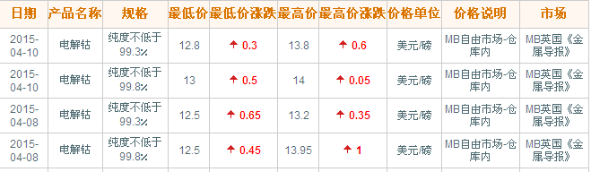

近期MB钴市场走势图
查看更多数据
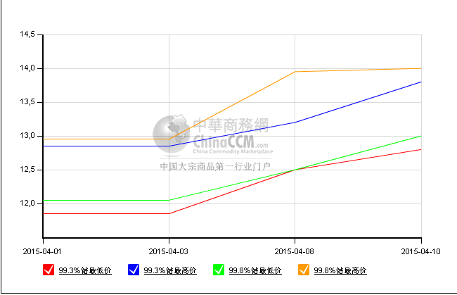国内电解钴主流报价有小幅上涨，生产商表示原料的上涨会提高电解钴的价格，目前报价从20.8-21.2万元上涨到了21-21.2万元。市场成交暂时没有太大变化，由于MB报价才刚刚上涨，并没有马上对市场产生影响；赞比亚钴价格受到ENRC在谦比希的停产消息也在上涨，价格从20.8-21万元上涨到了21-21.2万元，进口商表示对市场短期比较看好。有参与者表示如果本周五MB价格继续走高，下周电解钴市场成交价格有可能会跟涨，目前市场观望心态还是较强，但整体走势应该会向好。
查看更多数据
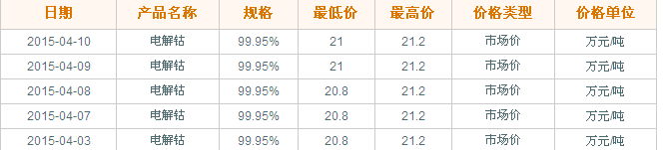

电解钴本周国内市场价格走势图
查看更多数据
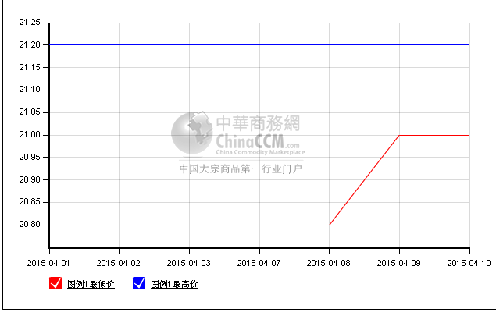

电解钴本周进口市场报价
查看更多数据
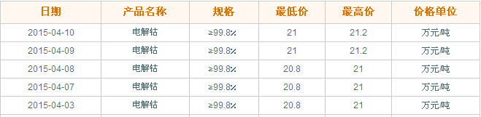
氯化钴产品主流报价从4.75-4.8万元上涨到了4.8-4.9万元，生产商表示低价不愿出货，原料价格作支撑，看好短期走势。硫酸钴价格在4.2-4.3万元之间，成交并不多，但也跟随原料价格走高。四氧化三钴厂家也将主流报价从15.8-16.3万元上调到了16-16.3万元，等待成交进一步跟进。

氯化钴一周价格
查看更多数据
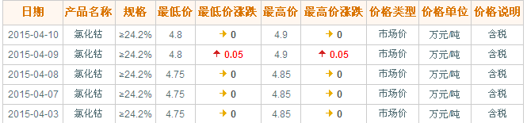氯化钴本月走势图
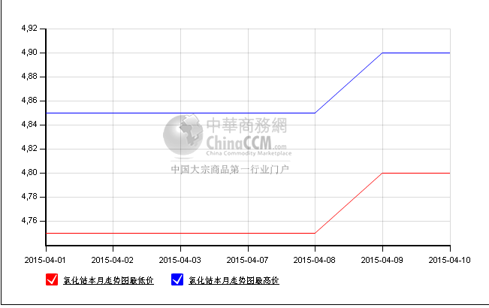
本周四氧化三钴价格小幅上涨，上涨0.2万元/吨，报价达到16.－16.3万元/吨，实际成交价在15－15.5万元/吨。
四钴一周价格
查看更多数据
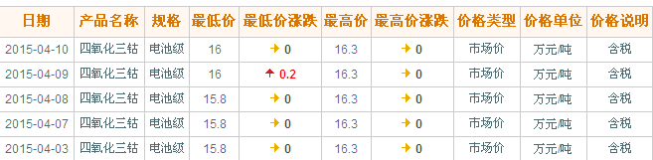

四钴本月价格走势图
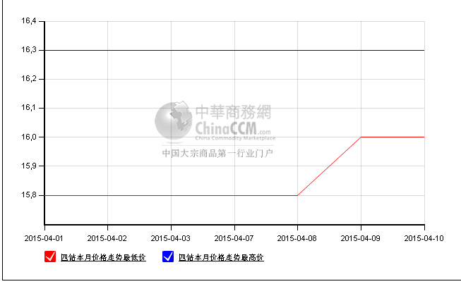本周五MB报价若继续走高，预计下周市场价格将保持坚挺，不排除生产商继续上调报价的可能。

（中华商务网小金属频道 请勿转载）

